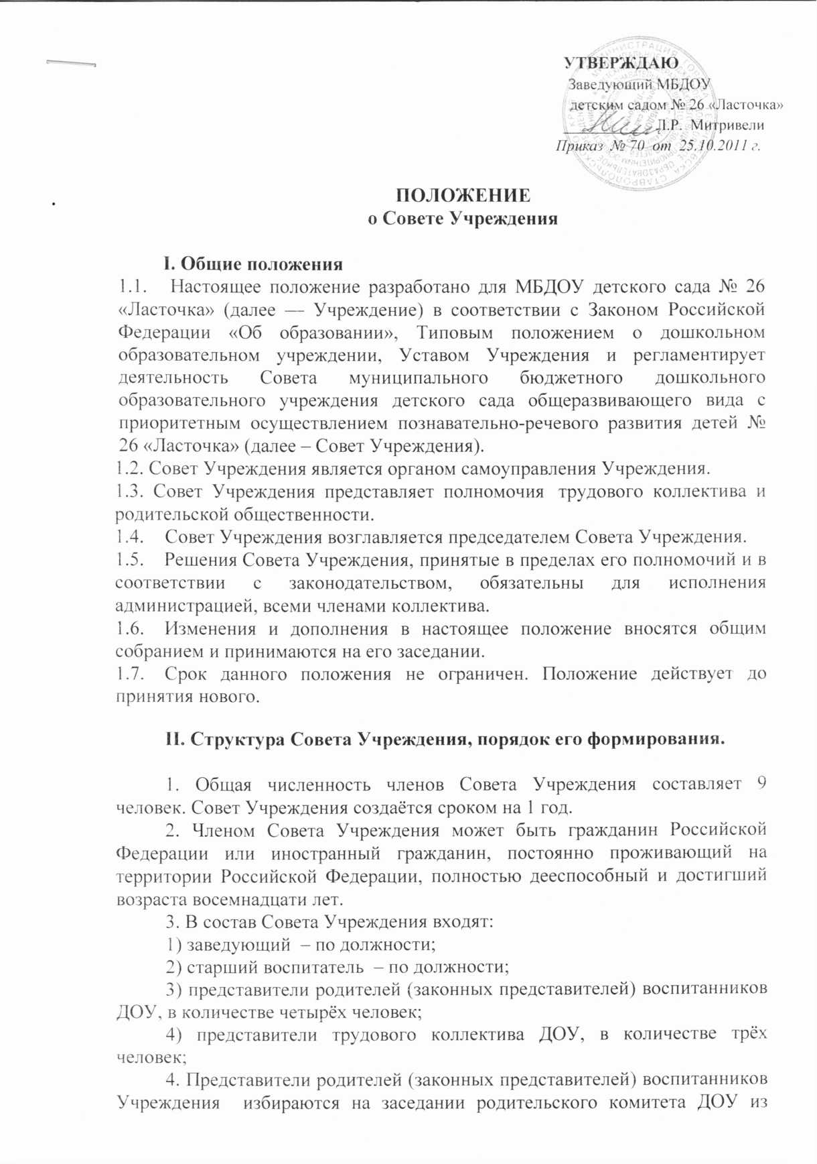

числа его членов. Родительский комитет ДОУ правомочен избирать указанных представителей только в полном составе.
5. Представителями трудового коллектива Учреждения являются представители педагогов, в количестве два человека, и представитель обслуживающего персонала и рабочих. Указанные представители избираются на общем собрании коллектива Учреждения.
6. В состав Совета Учреждения могут быть включены лица, чьи профессиональная и (или) общественная деятельность, знания, возможности могут позитивным образом содействовать функционированию и развитию ДОУ (кооптированные члены Совета Учреждения). За включение кооптированного члена в состав Совета Учреждения должно проголосовать не менее шести членов Совета Учреждения.
7. Кооптированные члены Совета Учреждения вправе:
1) давать рекомендации Совету Учреждения по вопросам отнесённым настоящим Положением к компетенции Совета Учреждения;
2) вносить предложения в Совет Учреждения по вопросам отнесённым настоящим Положением к компетенции Совета Учреждения;
3) вносить предложения по приглашению новых кооптированных членов в состав Совета Учреждения.

III. Задачи и полномочия Совета Учреждения

1. Основными задачами Совета Учреждения являются:
1) определение основных направлений развития ДОУ;
2) повышение эффективности финансово-экономической деятельности ДОУ, контроль за целевым и рациональным расходованием внебюджетных финансовых средств образовательного учреждения;
3) содействие созданию в образовательном учреждении оптимальных условий и форм организации образовательного процесса;
4) контроль за соблюдением надлежащих условий обучения и воспитания, включая обеспечение безопасности ДОУ, сохранения и укрепления здоровья детей;
5) контроль за соблюдением прав участников образовательного процесса, участие в рассмотрении конфликтных ситуаций в случаях, когда это необходимо.
2. Для решения возложенных на него задач Совет Учреждения осуществляет следующие полномочия:
1) разрабатывает Программу развития ДОУ;
2) осуществляет мероприятия по контролю за соблюдением надлежащих условий обучения и воспитания;
3) осуществляет мероприятия по контролю за соблюдением прав участников образовательного процесса, участвует в рассмотрении конфликтных ситуаций в случае необходимости;
4) согласовывает:
по представлению руководителя смету внебюджетных доходов и расходов ДОУ;
по представлению педагогического совета введение новых методик, образовательных программ и образовательных технологий;
5) регулярно информирует участников образовательного процесса о своей деятельности и принимаемых решениях;
6) участвует в подготовке публичного (ежегодного) доклада ДОУ, который утверждается совместно Советом Учреждения и руководителем ДОУ;
7) заслушивает отчёт руководителя ДОУ по итогам учебного и финансового года.
3. Совет Учреждения в целях реализации своих полномочий имеет право вносить предложения в части:
материально-технического обеспечения и оснащения воспитательно-образовательного процесса, оборудования помещений ДОУ;
создания в ДОУ необходимых условий для организации питания, медицинского обслуживания детей;
организации мероприятий по охране и укреплению здоровья воспитанников;
повышения эффективности внебюджетной финансово-экономической деятельности Учреждения.

IV. Организация деятельности Совета Учреждения

1. Порядок работы Совета Учреждения определяется настоящим положением.
2. Организационной формой работы Совета Учреждения являются заседания, которые проводятся по мере необходимости, но не реже одного раза в квартал.
3. Заседания Совета Учреждения созываются председателем Совета Учреждения, а в его отсутствие – заместителем председателя Совета Учреждения. Правом созыва заседания Совета Учреждения обладает также заведующий ДОУ.
4. На первое заседание Совет Учреждения собирается в соответствии с приказом заведующего ДОУ, но не позднее чем через месяц после его формирования. На первом заседании избираются председатель Совета Учреждения, заместитель председателя Совета Учреждения и секретарь Совета Учреждения. Председателем Совета Учреждения не может быть избран работник ДОУ, включая заведующего ДОУ и старшего воспитателя ДОУ.
5. На первом заседании Совета Учреждения принимается годовой план работы Совета Учреждения, за принятие которого должно проголосовать не менее семи членов Совета Учреждения.
6. Заседание Совета Учреждения правомочно, если на нём присутствует не менее шести членов Совета ДОУ.
7. Заседание Совета Учреждения ведёт председатель Совета Учреждения, а в его отсутствие заместитель председателя Совета Учреждения. В случае если на заседании отсутствуют и председатель и заместитель председателя Совета Учреждения, заседание Совета Учреждения неправомочно.
8. Решения Совета Учреждения, если иное не установлено настоящим Положением, принимаются простым большинством голосов членов Совета Учреждения, присутствующих на заседании Совета Учреждения. Голосование в Совете Учреждения является открытым.
9. Кооптированные члены Совета Учреждения участие в голосовании не принимают.
10. Решения Совета Учреждения оформляются протоколом заседания Совета Учреждения, который подписывается председателем и секретарем Совета Учреждения. Ответственным за ведение протокола заседания Совета Учреждения является секретарь Совета Учреждения.
11. Все протоколы заседаний Совета Учреждения подлежат учёту в книге протоколов, в которой фиксируется дата проведения заседания, количество присутствующих на заседании, номер протокола. Ответственным за ведение книги протоколов является секретарь Совета Учреждения. Книга протоколов нумеруется, прошнуровывается, скрепляется подписью председателя Совета Учреждения и заведующим ДОУ и печатью ДОУ. Книга протоколов Совета Учреждения хранится в делах ДОУ 5 лет и передаётся в установленном порядке при смене заведующего ДОУ, передаче в архив.

V. Ответственность Совета Учреждения и его членов

1. Совет Учреждения и его члены несут ответственность за своевременное принятие и выполнение решений, входящих в его компетенцию. В случае непринятия решения Советом Учреждения в установленные сроки заведующий ДОУ вправе принять решение самостоятельно.
2. Не имеют юридической силы решения Совета, принятые с нарушением требований, установленных нормативными правовыми актами Российской Федерации, Ставропольского края, муниципальными нормативными правовыми актами, Уставом ДОУ, Положением о Совете Учреждения и иными локальными нормативными правовыми актами.

Принято Советом Учреждения
протокол от «18» октября 2011 г. № 2

